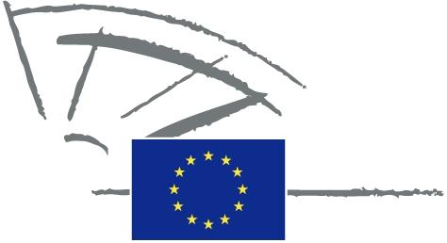
 | PARLEMENT EUROPÉEN | 2009 - 2014

<Date>{06/09/2010}6.9.2010</Date> <NoDocSe>0061/2010</NoDocSe>
<TitreType>DÉCLARATION ÉCRITE</TitreType>
<TitreRecueil>déposée conformément à l'article 123 du règlement</TitreRecueil>
<Titre>sur une stratégie de l'UE pour les personnes sans-abri </Titre>
<Depute>Britta Thomsen, Elizabeth Lynne, Ilda Figueiredo, Karima Delli, Jacek Protasiewicz</Depute>
Échéance: <DateForclusion>{06/12/2010}6.12.2010</DateForclusion>

0061/2010
Déclaration écrite sur une stratégie de l'UE pour les personnes sans-abri
Le Parlement européen,
– <OptDel>vu sa déclaration du 22 avril 2008 visant à mettre fin au sans-abrisme de rue,</OptDel>
– vu l'article 123 de son règlement,
A. considérant que la question des personnes sans-abri, continue de toucher la population dans tous les États membres et constitue une violation inacceptable des droits fondamentaux,
B. considérant que l'année 2010 est l'Année européenne de la lutte contre la pauvreté et l'exclusion sociale,
1. demande à nouveau au Conseil de s'engager avant la fin de l'année 2010 à régler la question des personnes sans-abri d'ici 2015;
2. invite la Commission à mettre en place une stratégie ambitieuse en faveur des personnes sans-abri dans l'Union et à aider les États membres à élaborer des stratégies nationales efficaces suivant les orientations du rapport conjoint adopté en mars 2010 sur la protection sociale et l'inclusion sociale et dans le cadre de la stratégie Europe 2020;
3. demande à EUROSTAT de recueillir des données sur les personnes sans-abri;
4. soutient les objectifs d'action prioritaires: personne ne devrait dormir dans la rue; personne ne devrait rester dans un hébergement d'urgence lorsque la période d'urgence est dépassée; personne ne devrait rester dans un hébergement de transition plus longtemps que nécessaire; personne ne devrait sortir d'une institution sans option de relogement; aucun jeune ne devrait finir sans-abri du fait de la transition vers une vie indépendante;
5 charge son Président de transmettre la présente déclaration, accompagnée du nom des signataires, au Conseil, à la Commission et aux parlements des États membres.

